
The New Yorker
VOL..CLXI I..No56,09 ©thenewyorker L'information plus fort que la mort $5.00

POLITIQUE INTERNATIONALE
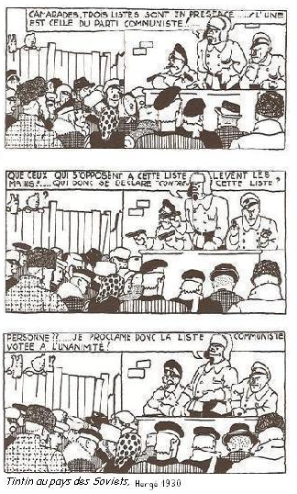

De notre correspondant chez les Rouges*

« Bien, devant le monde, devant l'Histoire mais surtout devant l'assemblée plénière de la IV internationale communiste : je déclare humblement ma candidature au poste de Chef Suprême des forces répressives de sécurité et de contre-espionnage de notre beau pays.
Je jure solennellement de traquer ces chiens d'espions consuméristes jusqu'au dernier, de leur faire crier, les yeux rougis par le fer Rouge des tortures à la faucille et au marteau... »
Nikolaï Pyroliski

C'est par ces propos pour le moins agressifs qu'ont débuté les élections chez les Rouges ce week-end. L'annonce de la tenue d'élections avait naturellement crée un engouement massif pour le peuple rouge, lassé de cette dictature qui n'en porte pas le nom. Toutefois la liesse n'a guère duré et les cris de joie se sont vite réduits comme peau de chagrin.
Pourtant pour la première fois depuis longtemps, des voix s'étaient levées pour dénoncer le régime communiste.

Mais est-il possible d'avoir des élections libres et honnêtes...?
Quelle utopie ! Quelle supercherie ! De la poudre aux yeux pour un peuple asservi et désenchanté. Tant qu'une minorité se refusera d'abandonner ses odieux privilèges et proposer un réel partage pour les masses salariales actuellement exclues, la démocratie n'existera pas dans ce pays.

Ce que le Kremlin redoute le plus, c'est une révolution par les urnes, l'élection d'un contre-pouvoir pour le peuple par le peuple. Ce qui expliquent les fraudes et les nombreuses rixes oratoires. Pour éviter la fronde, les Rouges ont pourtant disposé de deux options : soit lâcher du lest, par exemple en luttant efficacement contre la corruption dans leurs rangs et en acceptant de mettre en place des élections réellement démocratiques. Soit la méthode dure, la plus simple et celle qui a été choisie.

Le vernis démocratique s'est en effet vite décollé et le naturel soviétique a vite refait surface. Les dissensions de ces derniers jours et les oppressions qui ont suivi ont prouvé que l'esprit démocratique n'est pas encore d'actualité chez les Rouges. Les fraudes massives ont permis la nomination du candidat du parti à plus 100 % des voix !! Et que penser ensuite de l'opposition écrasée durement par un Kremlin méprisant et cynique.

« Je jure enfin de ne jamais tenir mes promesses, de ne jamais jurer fidèlement, de tromper, mentir et trahir comme seul Staline lui-même a pu le faire (…) »
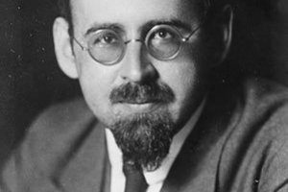
Nikolaï Pyroliski

Ah elles sont loin les belles idées marxistes du peuple au pouvoir et de l'égalité pour tous ! Le régime stalinien de l'URSS est toujours aussi totalitaire, d'ailleurs c'est même un pléonasme, souvent utilisé dans les encyclopédies. Et que restent-ils à tous ceux qui rêvent de démocratie et de liberté ?
La répression et un aller sans retour pour la Sibérie.

Alors que penser de la profession de foi du nouveau Secrétaire du Parti Nikolaï Pyroliski récemment élu ?

Pour d'évidentes raisons de sécurité, notre correspondant veut conserver son anonymat.

